Material 4: Einschätzungsbogen
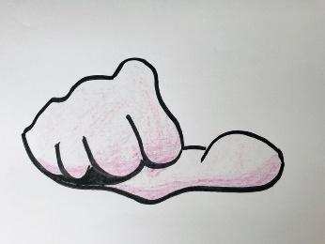

© Ulrike Brack, 2020

